Обучение женщин, имеющих детей в возрасте до 3х лет
04.10.2018
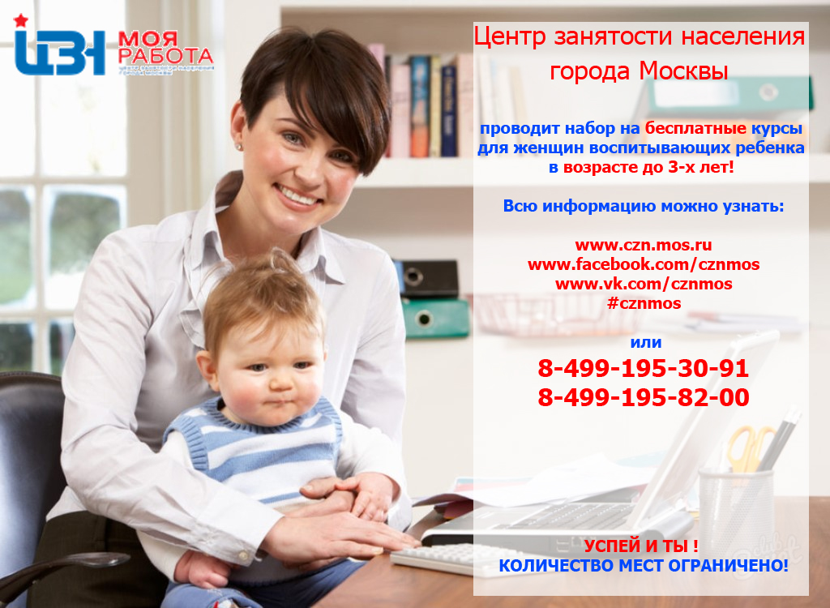

Центр занятости населения города Москвы приглашает всех желающих женщин, имеющих детей в возрасте до трех лет, бесплатно пройти профессиональную подготовку, переподготовку и повышение квалификации.
У Вас есть уникальный шанс получить профессию за 1 месяц или повысить квалификацию по уже имеющейся специальности.
В данное время формируются курсы на профессиональное обучение и дополнительное профессиональное образование по следующим направлениям:
• Социальный работник;
• Специалист по социальной работе;
• Веб-програмирование и создание веб сайтов;
• Управление малым бизнесом;
• Управление закупками (44 ФЗ);
• Веб-дизайн;
• Кадровое делопроизводство;
• Логистика;
• Архитектурное проектирование средствами ArchiCAD и AutoCAD;
• Векторная компьютерная графика;
• Менеджмент по управлению онлайн продажами;
• Финансовый менеджмент;
• Повар;
• Лечебная физкультура;
• Менеджмент продаж с изучением программы 1С: Предприятие.
После окончания учебы все слушатели получают новую специальность с выдачей диплома о переподготовке установленного образца с правом работы в новой сфере деятельности или свидетельство о повышении квалификации своей специальности/профессии.
Дополнительную информацию о возможности пройти профессиональное обучение можно посмотреть на сайте Интерактивного портала Центра занятости населения
города Москвы: https://czn.mos.ru/
Адрес ближайшего к месту жительства отдела трудоустройства Вы можете посмотреть по ссылке: https://czn.mos.ru/NearestCzn/

Адрес страницы: http://chertanovo-juzhnoe.mos.ru/social-sphere/employment-center/detail/7612286.html
Управа района Чертаново Южное города Москвы

